HƯỚNG DẪN NỘP BÀI THI VIẾT TIẾNG TRUNG, TIẾNG PHÁP

I. Quy trình chung
Bước 1. Đăng nhập Gmail và đổi tên theo quy định;
Bước 2. Vào “Lớp học” theo Mã lớp thi tương ứng với Phòng thi của sinh viên;
Bước 3. Nộp phần thi kỹ năng Viết.
(Trong quá trình nộp bài, nếu có gì vướng mắc, sinh viên liên hệ SĐT: 0988381998)
II. Hướng dẫn
1. Đăng nhập Gmail và đổi tên theo quy định
Sau khi đăng nhập bằng tài khoản …….@gmail.com sinh viên đổi tên thành
<Số báo danh>_<Họ và tên> theo trình tự sau:
Ví dụ: 127_Nguyễn Văn A

1. Chọn Biểu tượng “Ảnh đại diện”
2. Chọn “Quản lý tài khoản của bạn”


4. Chọn “>” để sửa thông tin cá nhân

3. Chọn “Thông tin cá nhân”

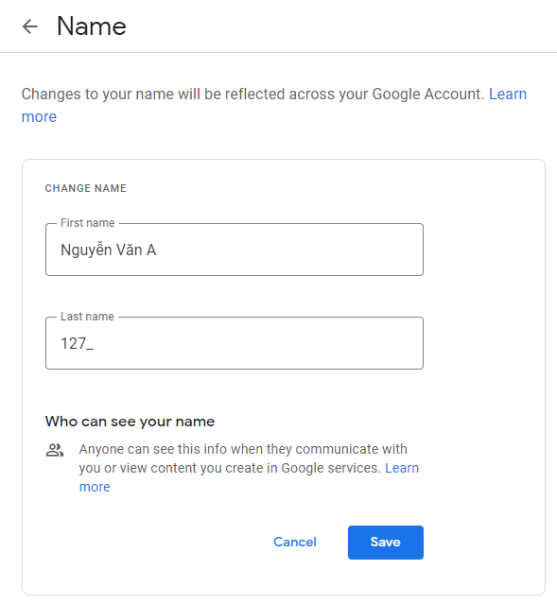
5. Nhập Họ và tên
7. Nhấp “Save” để lưu
6. Nhập SBD và dấu gạch dưới

2. Vào “Lớp học” theo Mã lớp thi tương ứng với Phòng thi của sinh viên
Sau khi đăng nhập và đổi tên, sinh viên vào lớp học theo trình tự sau:
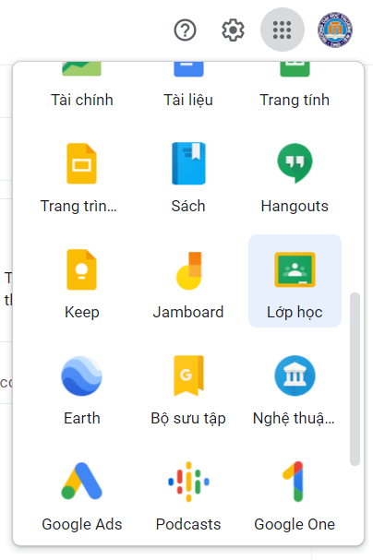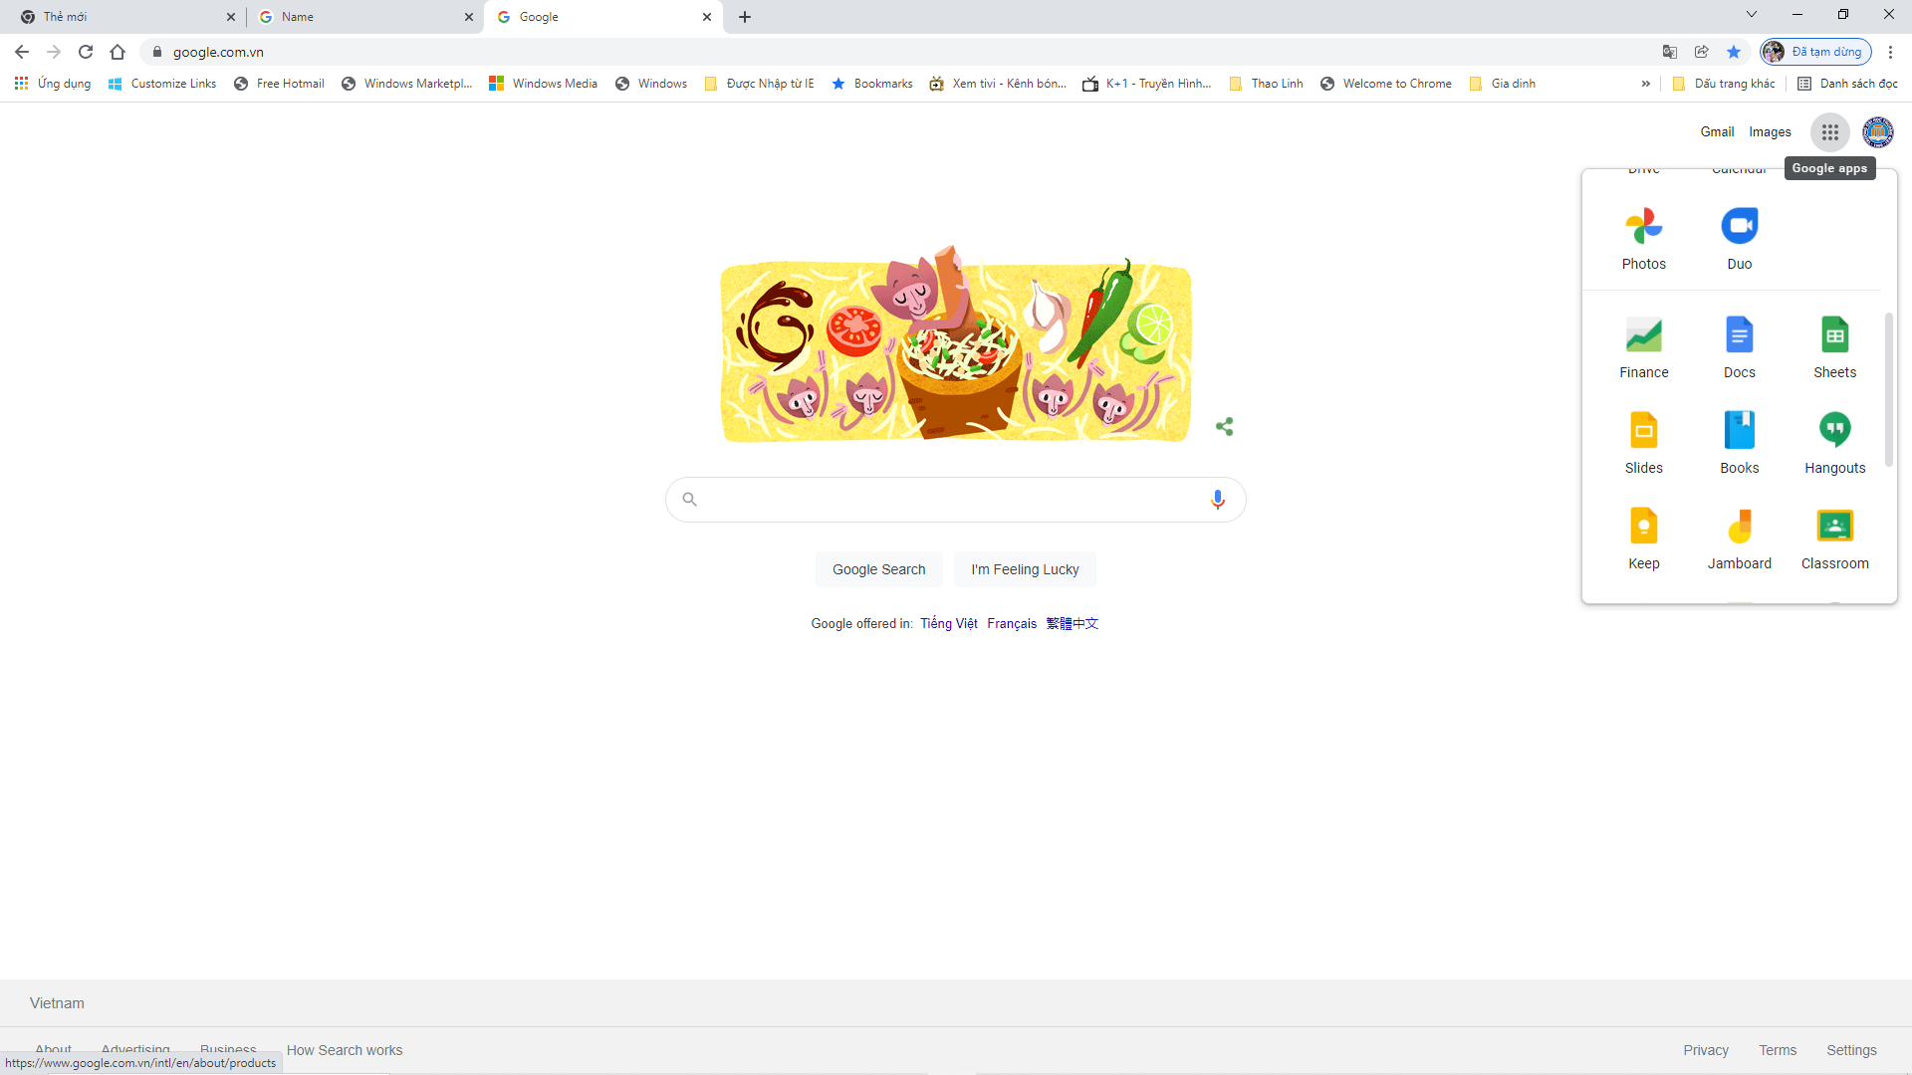
2. Kéo menu xuống Chọn “Lớp học” hoặc “Classroom”
1. Chọn “Google apps” để vào menu
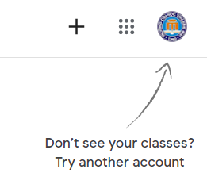
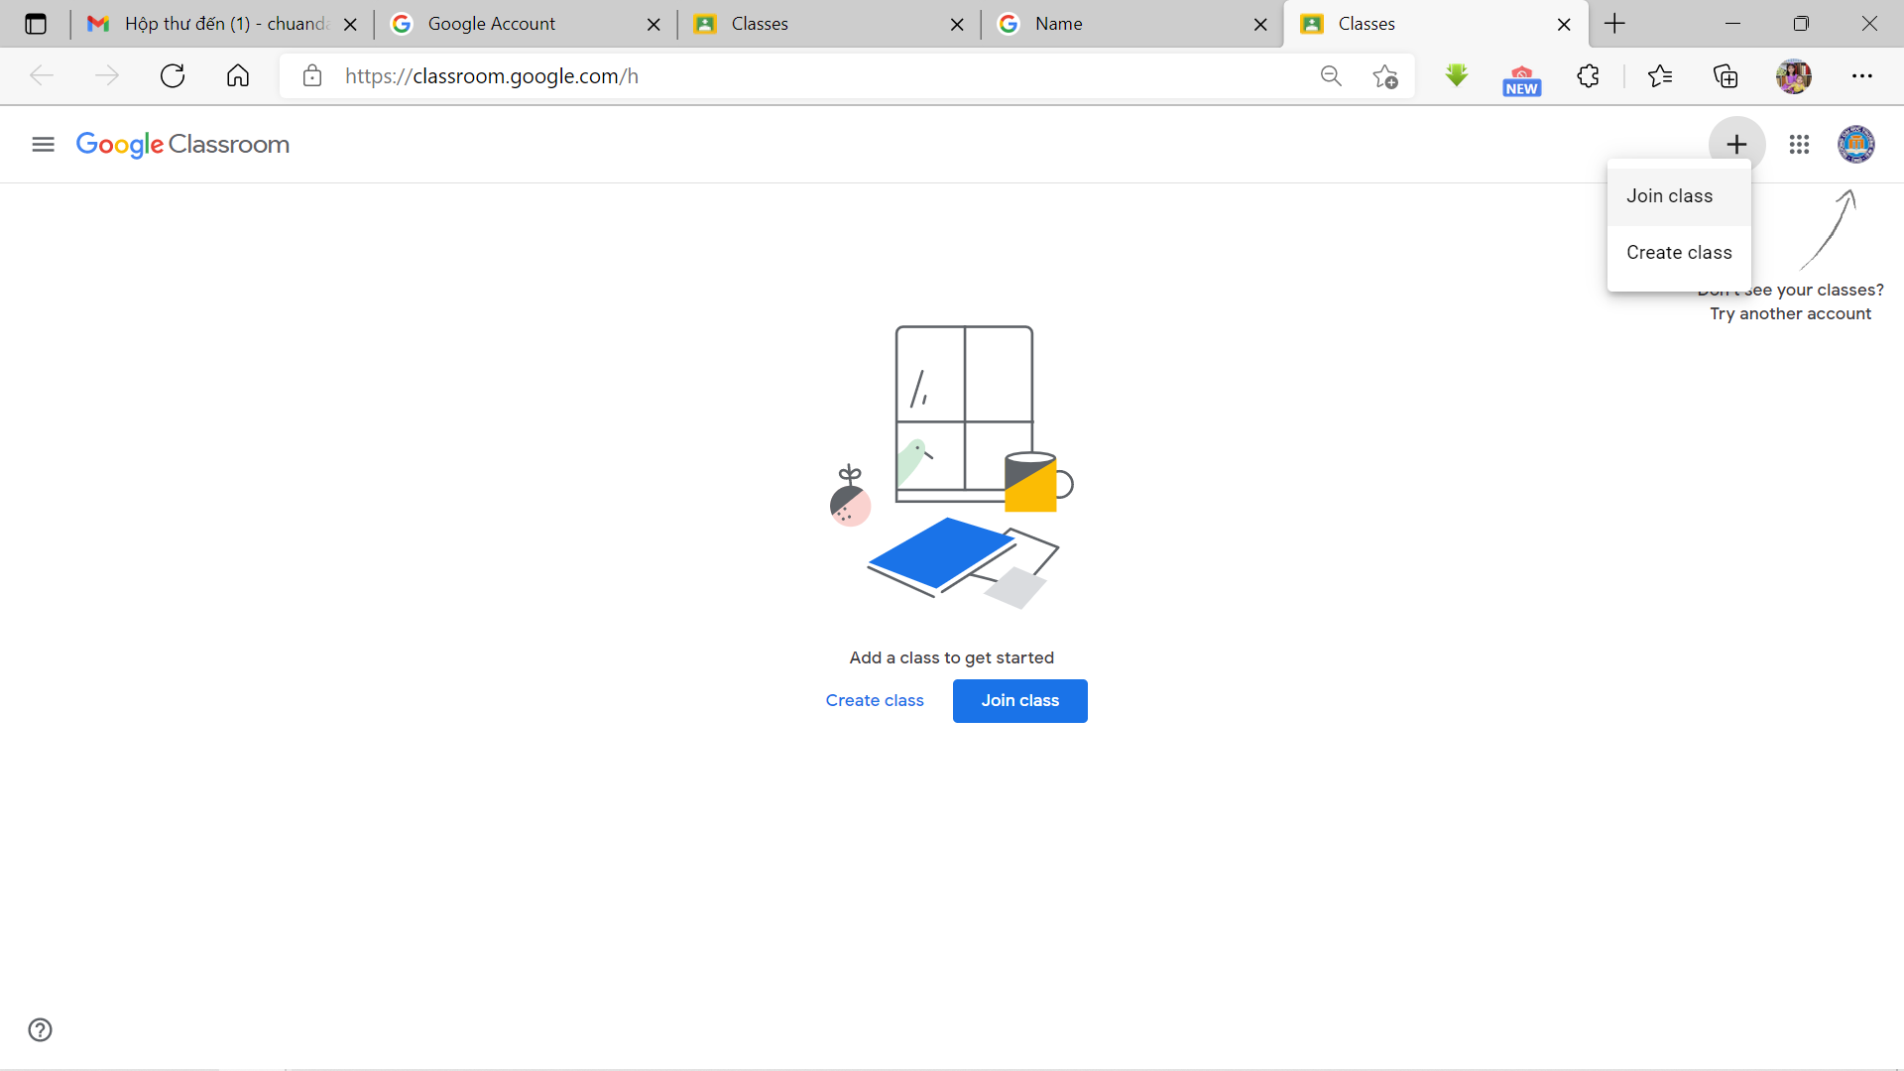
3. Chọn “+”
4. Chọn “Join class”

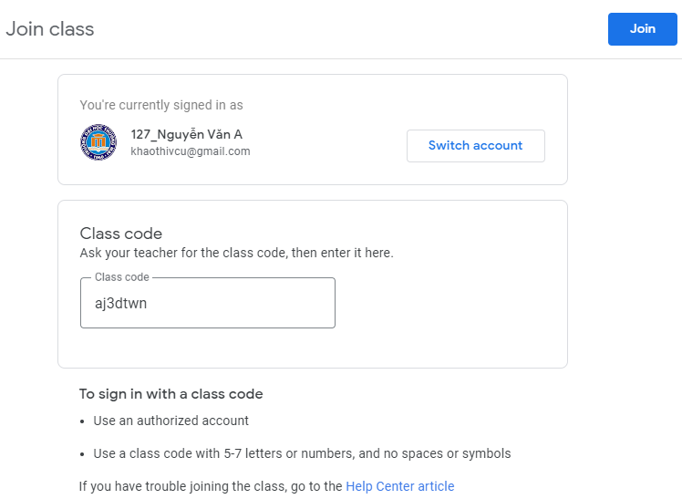
5. Nhập Mã “Google classroom”
6. Chọn “Join”
Lớp 2201FRTE0121 mã hf3tsh7
Lớp 2202CHTE0121 mã tao5rwp
Lớp 2203CHTE0121 mã o5rrtzy
Lớp 2204CHTE0121 mã y7j6mo2

(Lưu ý: Sinh viên nhập mã Google classroom tương ứng với lớp thi của mình)

3. Nộp bài thi Viết
Trình tự thực hiện:
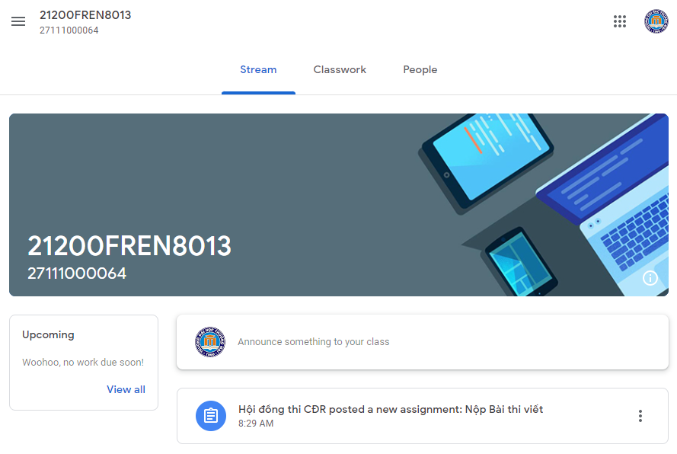
1. Chọn “Nộp bài thi viết”
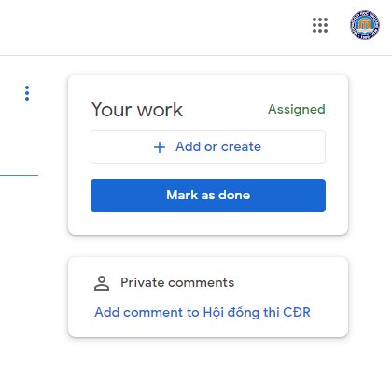
2. Chọn “Add or create” hoặc “Thêm hay Tạo mới”
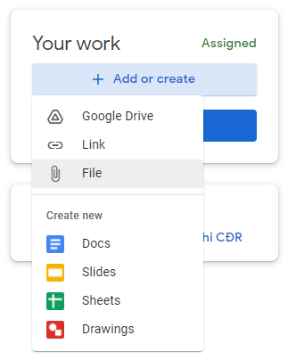
3. Chọn “File” để tải Bài thi lên hệ thống
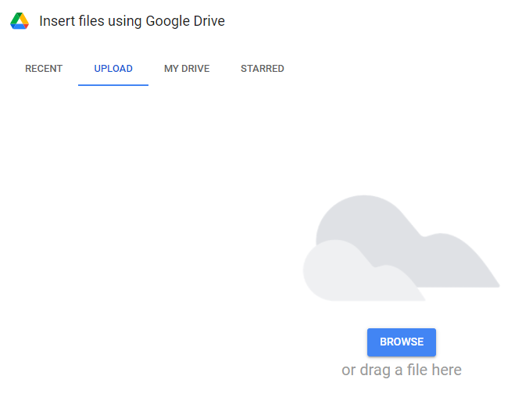
4. Chọn “Browse” để chọn file Bài thi
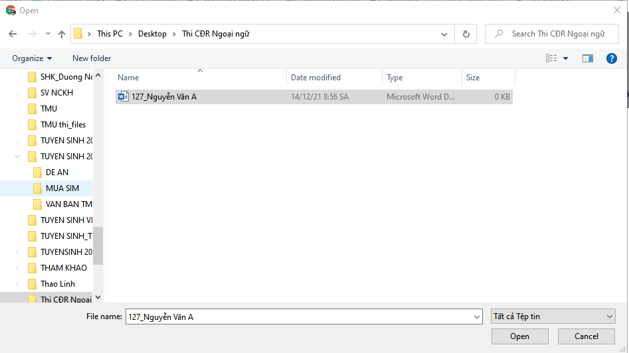
5. Chọn file Bài thi dạng word/pdf hoặc ảnh
Tên file theo quy tắc
<Số báo danh>_<Họ và tên>
7. Chọn “Turn in” để chính thức nộp bài

6. Chọn “Turn in” để nộp bài

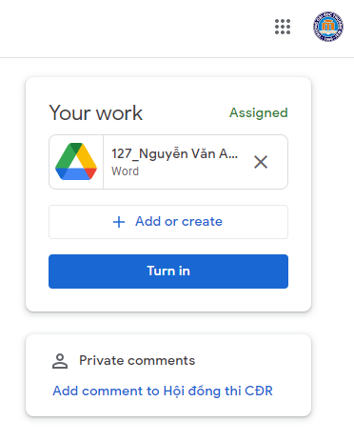
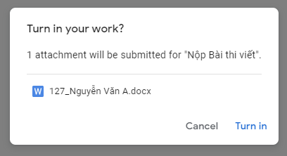
7. Chọn “Turn in” để chính thức nộp bài

6. Chọn “Turn in” để nộp bài

4. Mẫu giấy thi bài thi Viết:
Sinh viên tải mẫu về và đặt tên “file” theo quy định như sau: SBD_Họ và tên
VD: 123_Nguyễn Văn A
TRƯỜNG ĐẠI HỌC THƯƠNG MẠI | BÀI LÀM THI CHUẨN ĐẦU RA TIẾNG TRUNG  KỸ NĂNG VIẾT - Thời gian thi: 45 phút
Họ và tên:………………………….….… Mã sinh viên: ……………..… Số phách
Số báo danh:……………………………. Phòng thi số: ………………...
Ngày thi: …………………………….…. Mã đề thi: ……………………

Điểm bài thi Họ tên và chữ ký cán bộ chấm thi 1 Số phách

Họ tên và chữ ký cán bộ chấm thi 2
Phần 1: …... điểm
Phần 2: ........điểm
-----------------------
Tổng: ……điểm

第一部分 20分

66.……………………………………………………………………………………………….

67………………………………………………………………………………………………..

68….....………………………………………………………………………………………….

69………...………………………………………………………………………………………70…………...……………………………………………………………………………………71……………...…………………………………………………………………………………72………………...………………………………………………………………………………73…………………...……………………………………………………………………………74……………………...…………………………………………………………………………75………………………...………………………………………………………………………

第二部分(150字左右) 20 分

…………………………………………………………………………………………………...…………………………………………………………………………………………………...………………………………………………………………………………………………………...………………………………………………………………………………………………………...………………………………………………………………………………………………………...………………………………………………………………………………………………………...………………………………………………………………………………………………………...………………………………………………………………………………………………………...………………………………………………………………………………………………………...………………………………………………………………………………………………………...………………………………………………………………………………………………………...………………………………………………………………………………………………………...………………………………………………………………………………………………………...………………………………………………………………………………………………………...…………………………………………………………………………………………...………………………………………………………………………………………………………...…………………………………………………………………………………………………………………………………………..

Lưu ý: Sinh viên làm bài trong 01 trang, font chữ SimSun, cỡ chữ 12, cách dòng Single.
TRƯỜNG ĐẠI HỌC THƯƠNG MẠI | BÀI LÀM THI CHUẨN ĐẦU RA TIẾNG PHÁP  KỸ NĂNG VIẾT - Thời gian thi: 45 phút
Họ và tên:………………………….….… Mã sinh viên: ……………..… Số phách
Số báo danh:……………………………. Phòng thi số: ………………...
Ngày thi: …………………………….…. Mã đề thi: ……………………

Điểm bài thi Họ tên và chữ ký cán bộ chấm thi 1 Số phách

Họ tên và chữ ký cán bộ chấm thi 2
Exercice I: .......... points
Exercice II: ......... points
----------------------------

Total: …… points

Exercice 1 - 20 points ( 80-100 mots)

……………………………………………………………………………………………………

……………………………………………………………………………………………………….....………………………………………………………………………………………………………...………………………………………………………………………………………………………...………………………………………………………………………………………………………...………………………………………………………………………………………………………...………………………………………………………………………………………………………...………………………………………………………………………………………………………...………………………………………………………………………………………………………...………………………………………………………………………………………………………...………………………………………………………………………………………………………...………………………………………………………………………………………………………...………………………………………

Exercice 2 - 20 points (120 words)

………………………………………………………………………………………………………...………………………………………………………………………………………………………...………………………………………………………………………………………………………...………………………………………………………………………………………………………...………………………………………………………………………………………………………...………………………………………………………………………………………………………...………………………………………………………………………………………………………...………………………………………………………………………………………………………...………………………………………………………………………………………………………...………………………………………………………………………………………………………...………………………………………………………………………………………………………...………………………………………………………………………………………………………...………………………………………………………………………………………………………...………………………………………………………………………………………………………...………………………………………………………………………………………………………...………………………………………………………………………………………………………...………………………………………………………………………………………………………...…………

Lưu ý: Sinh viên làm bài trong 01 trang, font chữ Times New Roman, cỡ chữ 12, cách dòng Single.

